**看看 iBeacon 走过的这一年**

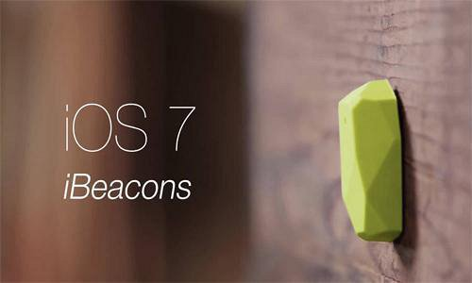

　　NFC 等近场通信技术发展了很多年，以谷歌为首的不少科技巨头也予以了支持，但苹果却迟迟不肯宣布在自家的产品中支持这些技术，一副 " 我就是不支持，不服你来咬我呀 " 的架势。直到去年 6 月 WWDC 上，苹果公布了 iBeacon 技术，外界才恍然大悟，原来苹果是要另立山头呀。

　　" 我就是不开放，我就是不兼容，你打我呀 " 这是苹果从 PC 时代就延续下来的高冷风格，从不以主流标准来决定或者限定自身发展的道路，是苹果一贯的选择。但如果在 iBeacon 和 NFC 的选择问题单纯理解成 " 其他厂家支持的苹果就坚决不支持 "，就有些 "too young， too naive" 了。

　　虽然今年的 WWDC 上苹果并没有公布更多 iBeacon 技术与细节，但我认为这并不会影响到 iBeacon 未来的发展。从 2013WWDC 到现在，一年过去了，iBeacon 到底发展如何呢？今天我们就来系统的梳理下这一年 iBeacon 的进展。

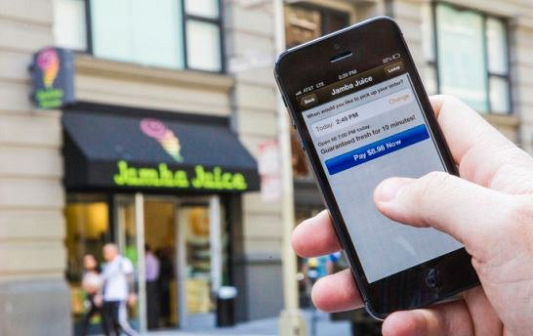

**（一）苹果**

　　iBeacon 是由苹果提出的，苹果对 iBeacon 的推广自然是不遗余力。

　　2013 年年底，苹果日前在美国地区的多家 Apple Store 部署了 iBeacon 系统，旨在提升消费者的购物体验。

　　2014 年 2 月，苹果悄悄发布了 iBeacon 授权使用规范，开始认证配置蓝牙 LE 标准的设备。根据苹果 MFI 计划，只要设备生产商符合特定标准，就可以要求苹果授权它们在其设备上使用 iBeacon 商标。

　　2014 年 3 月，苹果推出 iOS7.1 系统，对 iBeacon 进行了改善，即使用户关闭了相关应用或者重启了手机，手机将自动搜寻 beacon。这也意味着，开发商不再需要找到好的办法来推动用户将应用保持在背景模式。

**（二）芯片厂商**

　　博通、Nordic 、德州仪器 TI 等芯片厂商均已发布支持 iBeacon 的蓝牙芯片。

　　2014 年 4 月，德州仪器 TI 宣布自己旗下的蓝牙系列产品将支持苹果的 iBeacon 定位技术，包括一些用于内嵌式设备、汽车行业的芯片。

　　2014 年 4 月，Nordic 推出了 nRF51822 蓝牙信号台套件，使用苹果的 iBeacon™ 标准，允许开发人员开发自己的信号台应用。

　　2014 年 5 月，博通发布新一代蓝牙 Smart 芯片，支持苹果 iBeacon 和无线充电。

　　事实上，现在的大部分芯片都允许用户二次开发，因此即使没有直接支持 iBeacon，这些芯片也可以进行二次开发。

**（三）BLE 蓝牙设备**

　　BLE ( 低功耗蓝牙技术）已经是智能手机的标配，无论是 iOS，Android，还是 Windows，黑莓。传统蓝牙需要配对和耗电大已经是过去时，如今最小的电池也能支持 BLE 设备使用数周到数月。无缝的网络连接更是极大地推动了 BLE 的应用。

　　iBeacon 是建立在 BLE 基础上的。苹果从 iPhone4、谷歌从 Android4.2 开始都已经支持 BLE。2013 年，仅苹果手机的出货量就达到 1.55 亿部。未来，支持 BLE 的蓝牙设备数量还会进一步提升。

**（四）iBeacon 基站**

　　布局 iBeacon 的话，需要零售商单独购买 iBeacon 基站或者使用苹果的设备作为基站，因此经济实用的基站会促进技术的普及。

　　目前，Estimote 开发了一套 iBeacon 方案，3 个 iBeacon 设备只需要 99 美元，可覆盖 300 平米的区域。Estimote 的周出货量已经过千，该公司去年也获得了 310 万美金的融资。

　　除了类似的基站，Philips 和 GE 还开发出了支持 iBeacon 的照明系统作为基站，很适合布局在超市、商城。

　　Philips 研发的照明设备，包括一个可以发送地理位置和产品信息到智能手机的灯泡。通过下载一个应用，商户可以知道他们在商店的具体位置，而顾客也可以找到所需要的产品，灯泡还会为他们提供正确的方向。

　　GE 刚刚发布的新 LED 照明系统可以发挥完整的 iBeacons 功能，可以帮助商家给用户推送优惠券、促销、产品信息和商店地图。沃尔玛已决定部署通用的最新照明系统。

**（五）iBeacon 方案商**

　　事实上，国内外都有不少公司将目光投向了 iBeacon 的解决方案。其中比较不错的有旧金山创业团队 Swarm Mobile。

　　Swarm Mobile 发布了一个基于 iBeacon 技术的设备及解决方案，可以推送及收集用户进店数据及轨迹，比较适合那些小零售商群体。在店内布置这个设备，就可以用 IOS 的终端可视化用户逛店轨迹，不仅如此，Swarm mobile 还结合分析数据来帮助客户决策如何优化店内配置及专注资源。

　　这套设备定价为 79.99 美金，如果客户愿意额外费用，还能得到更详细的数据分析服务。比如，每月支付 39.99 美金，就可以获得更详细的统计数据，如交易数据，转化率等，每月支付 79.99 美金，就可以持精确跟踪用户，了解用户在店内哪个地方甚至是在这个地方待了多长时间等信息。

　　现在做的比较好的其他方案商，还有 inmarket 和 LoyalBlocks。inMarket 推出了多平台的店内营销方案，旗下主要有两款应用，一个是叫 List Ease 的购物清单应用，另一个是叫 CheckPoints 的互动营销类应用。消费者可以在 CheckPoints 里通过和品牌的互动营销任务赢得购物积分和优惠，比如到超市内寻找特定快消品、观看品牌营销视频等。inMarket 主要负责了美国 Safeway、Giant Eagle 两百家超市内的 iBeacon 部署。

　　LoyalBlocks 的方案是针对中小企业的 " 数字会员卡 " 平台，用来帮助这些中小企业提升用户的忠诚度。顾客下载免费的 LoyalBlocks 应用选择加入他们喜欢的零售店。当他们访问这些零售店的时候，借助于 iBeacon，该应用无需打开即可自动识别，各种促销活动会自动推送到用户的移动设备上。LoyalBlocks 目前已经获得了 1200 万美元融资。

**（六）零售业**

　　零售业对于 iBeacon 的热情毫无疑问是最高的。借助于 iBeacon，零售商可以向用户推送商品信息、促销信息、优惠券甚至支付信息。

　　美国 Giant Eagle、Safeway、Macy ‘ s、Wal-Mart ，英国 Tesco（特易购）、Waitrose（维特罗斯）、法国家乐福超市，为了提升他们客户的购买体验，均已在其商店内运行 iBeacon 。

　　其实各家超市对 iBeacon 的使用程度也有所不同。以英国两家超市为例，Waitrose 的智能手机应用使用 iBeacon 来给消费者发送价格促销，当消费者浏览相应的区域的时候，就会发送相关的促销内容。该技术也可以让消费者扫描条码，阅读评论，增加物品到虚拟购物篮，最后还可以通过移动钱包来进行支付。 Tesco 则暂时不会发送推送信息，暂时只会通过 iBeacon 来提醒顾客他们预订的东西已经准备好。

　　之所以会出现积极跟进与观望截然不同的态度，其实也反应了人们的一个重要担忧，就是 iBeacon 技术会不会被零售商滥用，最终沦为了无下限无节操营销工具，引起用户的反感。事实上，事情可能要比这还严重得多。由于 iBeacon 协议是开放的，而且易于伪造，你部署的节点完全可以被其他人恶意使用，甚至是伪造一个跟你的 ID 完全相同的 Beacon，给顾客发送营销信息，甚至骗取用户进行支付。

**（七） 体育领域**

　　自 iBeacon 技术推出以来，在体育领域已经有不少应用。体育赛事的组织者对于布局 iBeacon 还是很有热情的。借助于 iBeacon 技术，可以给 fans 们提供更好的体验。设想下，用户在布局了 iBeacon 的球场里，会收到这样的信息：你要观看的利物浦对战曼联双红会比赛还有 3 分钟开赛，请抓紧入座；您旁边的那个座椅昨天科比坐过，是否加价 20 美金更换到隔壁座椅；F 区的 3 排 5 号座惊现您的偶像芙蓉姐姐，请往 10 点钟方向看；您支持的选手今天在半决赛获胜，决赛将在明天 3 点开始，是否提前买票。

　　事实上，目前在体育行业的应用暂时主要就是这些，包括推送消息、发放优惠券、活动推荐、座椅升级、门票支付等。

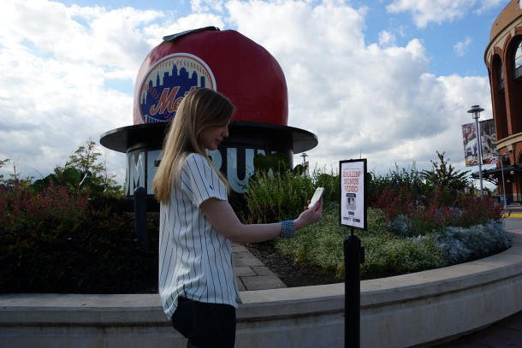

　　此前，纽约市全国橄榄球联盟、美国职业棒球大联盟为了提升用户体验，在不少球场都布局了 iBeacon 基站。在欧洲，都柏林 RDS 体育馆也部署了 iBeacon。

**（八） 娱乐行业**

　　iBeacon 在娱乐领域的应用基本与体育领域类似。

　　今年的翠贝卡电影节也布局了 iBeacon，它的主要应用场景包括提醒用户附近会场情况，电影筛选时间和相关提议。用户安装了官方 iOS 应用并打开蓝牙后，在剧院或者会场附近路过时，手机会自动收到提醒，用户可以选择观影时间，购买影票。

　　今年 4 月举办的 Coachella 山谷音乐节也应用了 iBeacon。Golden voice 升级了其官方的 Coachella App，这款 App 内嵌了 iBeacon 技术，可以基于位置向用户发送精准的信息，方便用户更好地了解活动及时间安排等。

　　荷兰创业公司 LabWerk 就专门推出了一个针对博物馆的 mAPP，以 iBeacon 为基础的互动设计的平台。例如当参观者走在博物馆的时候，这个应用可以提醒他们去参加一个将要进行的演讲或者观赏正在进行的画展，甚至显示一些相关的导航信息。

　　其实，在今年 1 月份的 CES 上，主办方也推出了基于 iBeacon 的寻宝活动。参会者只需下载 CES 官方应用，即可在会场里的一些特定展台收集徽章标签，前三名收全所有标签的参与者将获得平板电脑、健身带等。

**（九）房地产行业**

　　iBeacon 在房屋中介也是可以使用的。美国一家技术公司把 iBeacon 安装在要出售的房屋前，当用户开车至此，不用下车就可以用中介的 APP 获得此房屋所有相关信息和照片，不用打印及搜索。据说，效果还是很不错的，大约有一半左右的用户打开手机查看了相关信息。看来 " 得广厦千万间 " 的梦想不分肤色和国籍呀。

　　其实上述方案完全可以横向拓展，拓展至整个房地产领域。尤其是在人们对房屋需求强烈的地区，可以节约大量人力，也可以帮助用户缩短找房的时间。当 iBeacon 的布局金钱成本和技术成本很低时，很可能会给房屋中介行业产生不小影响，不知道会不会改变未来房地产行业和房产中介的运作。

**（十）银行业**

　　近日，澳大利亚的 St.George 银行已经在悉尼的三家分行开始试用 iBeacon 技术服务。当客户步入银行，iBeacon 将立刻感应到他们的到来，并直接发送一条欢迎信息，并附带个人定制化的服务信息。算是把银行业也领进了 iBeacon 的大门。

　　其实，iBeacon 技术在银行的应用场景其实非常多，从顾客进门到顾客离开的每一个环节都基本可以应用到。例如，当客户经过或进入银行门口，银行可以利用 iBeacon 技术自动发送一条银行欢迎信息给用户的手机，内容包括此家银行所有可提供的服务，比如内部服务地图，所有理财产品和其顾问介绍。

　　当老客户进入银行，银行工作人员可以通过 iBeacon 技术立刻知道是哪位客户到来，并调入此客户的银行办事历史纪录，根据此客户的历史数据和个人喜好，发送相关产品或服务的互动信息，甚至可以给老客户发送一个优惠信息，提升用户的忠诚度和满意度。

　　当用户在等待时，银行可以利用 iBeacon 提供特定的服务，比如介绍下用户接下来要办理的业务操作流程，比如销售下理财产品，甚至可以让用户做个问卷提升后续服务。

　　如果后期 iBeacon 技术在支付方面足够安全的话，银行卡完全可以被支持 iBeacon 的手机等移动设备直接取代了。

**（十一）交通领域与汽车行业**

　　其实在交通领域与汽车行业，iBeacon 技术也有应用。

　　据说，英国维珍大西洋航空公司将 iBeacon 技术整合到伦敦的希思罗机场。维珍采用的是 Estimote 的 iBeacon 基站，作为信号传送器将被部署在商业区和航站楼附近，用来通知用户可能感兴趣的促销活动和用户关注的区域的相关信息。

　　上面提到的荷兰创业公司 LabWerk，此前还开发了一款应用，可以帮助司机穿行停车场，提醒他们空置停车位的位置或者引导他们找到他们的汽车。

**（十二）教育业**

　　在教育领域，巴西的移动开发公司 Beelieve 就开发了一款应用程序 BeHere，主要用于帮助老师点名查看学生的考勤情况，当学生走进教室的时候，该应用程序自动签到。这个应用程序可以让老师们省去点名的麻烦。现在该产品主要在大学试用，其实未来更应该借助于诸如可穿戴设备推广到更需要关注的幼儿园学生和小学生，及时监测儿童是否出勤，防止学生发生意外，保障儿童安全。

**（十三）餐饮业**

　　餐饮业的应用场景基本与零售业类似。iBeacon 推出时最让人惊艳的就是，它可以独立完成一个 O2O 的闭环。其实，在餐饮业也会有很大市场。比如，用户经过部署了 iBeacon 的餐厅时，会自动收到推送消息，了解店里的菜品、价格、优惠等信息，老顾客经过或进入商店时可以自动获得优惠。

　　其实，我一直认为，像国内的大众点评网或者美团积累了庞大的线下商家资源及线上用户，最应该在线下商家免费或者低价部署 iBeacon，升级现有的手机客户端直接支持 iBeacon，提高商家和用户的粘性和忠诚度。

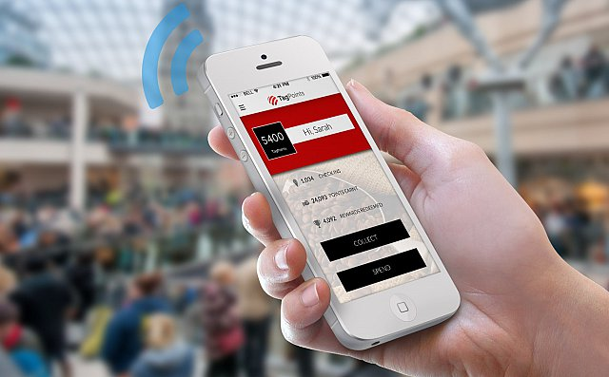

　　虽然这次 WWDC 上苹果并没有像大家预想的那样，专门提到更多 iBeacon 相关信息，很多对 iBeacon 抱有期望的人也略微失望。但我仍然认为未来 iBeacon 技术仍将会成为主流。

　　首先，从技术上来说，iBeacon 技术相比于从此的技术确实有优势。

　　（1）iBeacon 的理论传输距离最远可以达到 50 米，实际中 10 米以内效果都还不错。

　　（2）当面积超过 10000 平米时，布局 iBeacon 的价格会低于布局 NFC。

　　（3）iBeacon 基于低功耗蓝牙技术，基站可以使用 2－4 年无需更换、充电。

　　其次，苹果一呼百应的能力确实不容小觑。上面我们提到的很多应用和进展都是发生在 2013 年三月后，以四五月居多。而在 3 月，苹果只是动了动手指，更新了 IOS7.1，稍微加大了些对 iBeacon 的支持。未来，如果说苹果愿意把 iBeacon 技术与 Homekit 甚至 Healthkit 打通，那么真会有厂商、商家能坐视不理、坐怀不乱么？

　　不过，iBeacon 技术如果要继续推广的话，也有一些问题必须解决，其中最主要的就是安全问题和隐私的问题。上面我们已经提到了，由于 iBeacon 协议是开放的，而且易于伪造，你部署的节点完全可以被其他人恶意使用，甚至是伪造一个跟你的 ID 完全相同的 Beacon，支付安全很难保证。这也是为什么大家普遍不看好 iBeacon 支付的原因之一。

　　使用 iBeacon 的应用可以搜集用户的位置信息、行为信息，那么这些信息的安全要如何保障，还需要进一步规范。在一些极为注重隐私的国家， 比如德国，iBeacon 目前就基本完全没有市场。